教学实施：
项目名称 |  |  |  | 项目5-3 计算成绩表数据 |  |  | 教学指导者 |  | 冯韦
 |  |  |  |  |  |  | 项目周期 |  | 1课时
项目  要求 | 知识与技能 |  |  | ① 理解单元格地址的引用；  ② 会使用公式；  ③会使用SUM函数、AVERAGE函数并能够按要求准确复制公式。
项目  要求 | 过程与方法 |  |  | 让学生经历“计算成绩表数据”的探索过程，通过生生交流、师生交流、人机交流、分组竞赛等形式进一步掌握并归纳统计、分析数据的方法；  ② 通过公式与函数的使用，充分培养分析问题、解决问题的方法和能力。
项目  要求 | 情感态度与价值观 |  |  | ① 培养学生养成善于发现问题、积极思考、乐于与同伴交流的良好品质，以及合作学习、竞争参与意识；  ② 通过研究探索、自主学习体验成功和自我价值；
教学重点  与  教学难点 |  |  |  | 重点确立 |  | 难点确立
 |  |  |  | ① 单元格地址的引用；  ②公式的使用  ③函数的使用 |  | ① 单元格地址引用；  ② 求和函数和求平均函数的使用
 |  |  |  | 解决措施 |  | 解决措施
 |  |  |  | 在教学中，通过“知识迁移”、“自主探究”的学习模式突出重点； |  | 在教学中，通过学生“自主探究、小组合作”、教师“点拨演示、总结归纳”突破难点；
教学资源 |  |  |  | 具有网络平台的机房、学习资源包（任务导案+数据表素材）
教学策略 |  |  |  | - 做中学，学中做；  ② 因材施教，分层教学，关注弱势：  ③ 分组策略：
教、学方法 |  |  |  | 教师通过任务驱动法、导学法、问题设疑法来启发引导学生自主学习、合作学习、探究学习，做中学、学中做；

板书设计

作业 |  |  | 完成实验报告；  完成项目5-3 巩固拓展练习；P207页思考与练习：8题、9题
教学反思 |  | 以学生的角度展开教学,教师通过导趣、导策、导做、导评、导思、导练，启发诱导学生在找中学、讨中学、做中学、评中学、思中学、用中学，从而调动学生的学习积极性,促进学生积极思考,激发学生潜能。 |  |  | 小结 |  |  | 本课重点学习公式与函数的应用，需要熟练掌握单元格地址的引用的方法。

项目实施过程
教学程序与内容 | 教师活动—导 | 学生活动—演 | 设计意图
教学程序与  教学时间安排 | 一课时
第一课时：  学生成绩表计算  - 创设情境、明确项目任务  复习引入  分析讨论“学生成绩表”与学生个人原始成绩数据.xls文件中的数据。  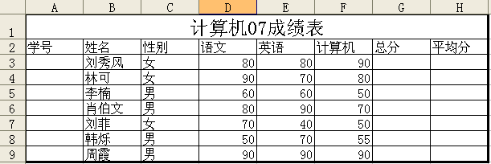  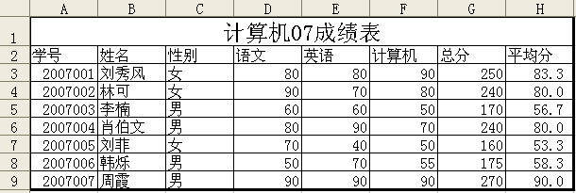  任务1 公式与函数  具体要求：  利用Excel公式计算每位被调查者的零用钱总和及各项零用钱支出的平均值。  ⑴公式  操作要领：  ① 选择确定运算结果所在的单元格。  - 在单元格或编辑栏中首先输入“=”，然后再输入计算表达式。  - 检查计算表达式无误后，按Enter键，或单击“输入”按钮。  公式的格式、运算符及使用步骤  ① 格式： ＝表达式。表达式由运算符、常量、单元格地址、函数及括号等组成，不能包括空格。  ② 运算符：算术运算符 +、 - 、*（乘）、 /（除）、^（乘方）比较运算符＝ 、> 、 <、 >=、 <= 、<>等， 文本运算符&。比较运算符的结果只有两个：真True 或假False。  ③ 公式使用步骤：  a. 单击存入结果的单元格；  输入“＝”，然后依次输入计算表达式，其中的单元格地址可以通过鼠标单击获得；  b.完毕后，单击输入“√”按钮或“回车”键以确认输入；  c.如需再修改，单击编辑区中公式需修改处，进行增、删、改等操作，然后再确认。  练习1 利用公式计算员工工资表。  ⑵使用自动求和按钮求和  ①将光标放在求和结果单元格；  ②单击工具栏上的“自动求和”按钮，将自动出现求和函数SUM以及求和数据区域。  练习2 利用公式计算本组第二个同学各科成绩的总和。  练习3 利用AVERAGE函数计算第一个同学各科成绩的平均分。  ⑶ 公式与函数的复制  复制的方法：鼠标置于要复制的单元格右下角的填充柄上，待鼠标指针变成十字形，按住鼠标左键拖动，则公式或函 数就被复制到相应的单元格中。  练习4 利用复制公式或函数的方法计算其余单元格的内容。 | 任务下达：老师导趣，学生讨中学；  ①看样表，现在学号列没填，请一位同学上来，快速填充下？（复习填充柄操作）  ②请同学说出这个表用了哪些格式化操作？  教师：你们看过自己的成绩表吗？有没有同学有过制作班级成绩表的经历？有哪位同学有合理制作成绩表的妙招呢？  学生相互讨论并在思考后回答教师提出的问题；  教师展示学生社会调查的结果，并引导学生讨论分析  “学生成绩表”与成绩表原始调查数据.xls文件中的数据。  明确提出本项目的操作要求：  - 统计计算每位同学的成绩总和及各课成绩的平均值；  - 用简短文字说明分析结果；  学生相互讨论将项目细化为子任务；  教师对学生划分的任务进行总结归纳：  任务实施：老师导做，学生做中学；  教师简要讲解公式的格式、运算符及使用步骤；  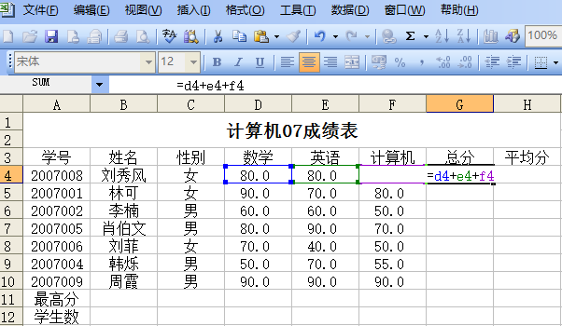  （1）学生自主探究、小组协作，利用公式计算利用公式计算员工工资表。  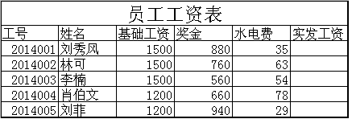  教师引导学生思考：是否可以更准确高效地计算出一个同学各科成绩的总和及平均值呢？  学生讨论并寻找快速便捷的途径；  教师引出函数的使用：公式通常需要自己手动输入，操作起来比较麻烦，此时可以利用Excel提供的函数来完成。  教师讲解使用使用自动求和按钮求和  步骤；  学生小组协作练习：  （2）利用自动求和按钮计算本组第二个同学各科成绩的总和。  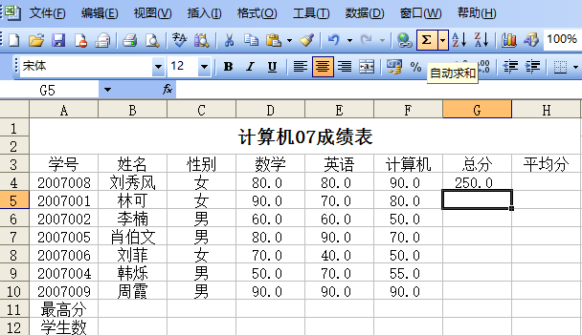  （4）利用AVERAGE函数计算第一个同学各科成绩的平均分。  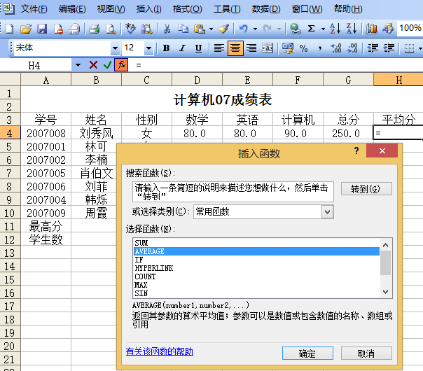  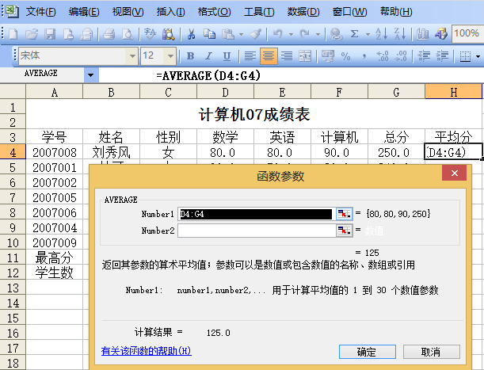  教师引导学生思考：在使用公式和函数的时候了提高计算效率，是否可以可以对单元格中输入的公式与函数进行复制？  学生思考并尝试自行完成公式与函数的复制；  学生发现复制公式与函数时单元格数据出现错误；  教师引出单元格引用的三种类型，并演示讲解绝对引用、相对引用及混合引用的操作方法与注意事项；  学生小组讨论，比较相对引用、绝对引用和混合引用，完成公式与函数的复制操作，体验单元格混合地址的引用。

